FRA4C

Rédaction sommative

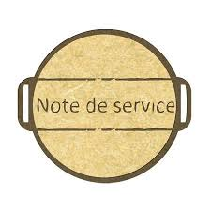

Tâche à faire | Date d’échéance
Remue-méninges
Brouillon / Correction
Propre

NOTE DE SERVICE
Tâches à faire:

- Écris une note de service à la fin du mois de juin pour envoyer à tous les membres de la ligue provinciale de hockey ou de danse ou choisis un autre sport.

- Dans ta note, tu es le président de la ligue et tu es responsable d’aviser tous les membres des changements qui commenceront au mois d’août. Ces changements peuvent inclure: les règlements de sécurité, le code de vie, les dates des pratiques et joutes ainsi que les frais d’inscription.

- De plus, tu dois indiquer la date d’échéance des coûts et des formulaires à retourner avec les modes de paiements acceptés.

- Tu indiqueras fictivement que les formulaires sont attachés. Tu N’AS PAS les formulaires à rédiger.

- N’oublie pas la date de la note et tous les éléments de la note de service (titre, sous-titre, espacement, mise en page, etc).
VOIR LES NOTES sur la note de service.

- Revois et observe souvent les exemples utilisés en classe.

- Incorpore un logo qui représente bien ton organisme.

- Cette note de service doit être tapée. (Taille 12, times new roman ou arial) et avoir une page titre.

